

**De fietscomputer**

[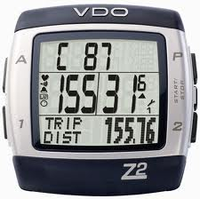](http://www.google.nl/imgres?q=fietscomputer&hl=nl&biw=1024&bih=571&gbv=2&tbm=isch&tbnid=-os3hO2DdOpVZM:&imgrefurl=http://www.futurumshop.nl/product/6128-0007-N0808/vdo-z2-fietscomputer-met-hartslagmeter.phtml&docid=7f-bclftpAmEaM&imgurl=http://www.futurumshop.nl/img/6128-0007-N0808.jpg&w=450&h=447&ei=t5M7T4X7JYTG0QWE9_Vs&zoom=1)

**De kogellager**

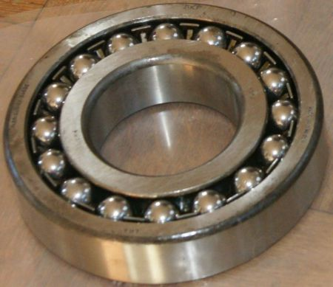

**De naaf**

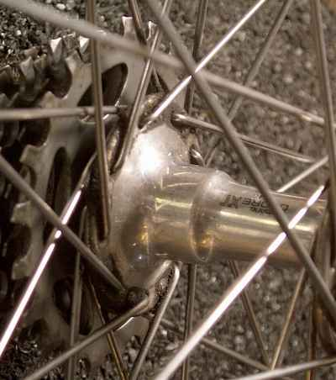

**De derailleur**

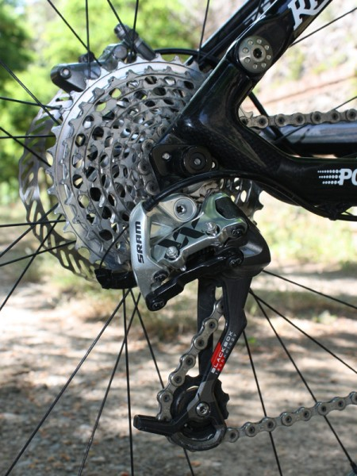

De fiets